Инструкция по выполнению заданий
Итоговое собеседование по русскому языку состоит из двух частей, включающих в себя четыре задания.
Часть 1 состоит из двух заданий.
Задания 1 и 2 выполняются с использованием одного текста.
Задание 1 – чтение вслух небольшого текста. Время на подготовку – до 2-х минут.
В задании 2 предлагается пересказать прочитанный текст, дополнив его высказыванием. Время на подготовку – до 2-х минут.
Часть 2 состоит из двух заданий.
Задания 3 и 4 не связаны с текстом, который Вы читали и пересказывали, выполняя задания 1 и 2.
Вам предстоит выбрать одну тему для монолога и диалога.
В задании 3 предлагается выбрать один из трёх предложенных вариантов беседы: описание фотографии, повествование на основе жизненного опыта, рассуждение по одной из сформулированных проблем – и построить монологическое высказывание. Время на подготовку – 1 минута.
В задании 4 Вам предстоит поучаствовать в беседе по теме предыдущего задания.
Общее время Вашего ответа (включая время на подготовку) – примерно 15-16 минут.
На протяжении всего времени ответа ведётся аудиозапись.
Во время проведения итогового собеседования Вы имеете право делать пометки в контрольных измерительных материалах.
Постарайтесь полностью выполнить поставленные задачи, говорите ясно и чётко, не отходите от темы. Так Вы сможете набрать наибольшее количество баллов.
Демоверсия
Часть 1
Задание 1. Чтение текста.
Вам, конечно, знаком человек, изображённый на этой фотографии. Это Юрий Алексеевич Гагарин (1934–1968) – первый космонавт.
Выразительно прочитайте текст о Юрии Алексеевиче Гагарине вслух.
У Вас есть 2 минуты на подготовку.
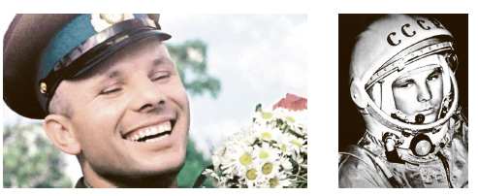
Кандидаты в первый отряд космонавтов набирались среди военных лётчиков-истребителей по решению Сергея Павловича Королёва, считавшего, что именно эти лётчики уже имеют опыт перегрузок, стрессовых ситуаций и перепадов давления. Их было 20 молодых лётчиков, которых готовили к первому полёту в космос. Юрий Гагарин был одним из них.
Когда началась подготовка, никто не мог даже предположить, кому из них предстоит открыть дорогу к звёздам. Надёжный, сильный
и доброжелательный, Юрий никому не завидовал, никого не считал лучше или хуже себя. Он легко брал на себя инициативу, работал упорно и с удовольствием.
12 апреля 1961 года в 9 часов 7 минут по московскому времени с космодрома Байконỳр стартовал космический корабль «Восток» с пилотом-космонавтом Юрием Алексеевичем Гагариным на борту. Вскоре весь мир увидел кадры кинохроники, ставшие историей: подготовка к полёту, спокойное и сосредоточенное лицо Юрия Гагарина перед шагом в неизвестность, его знаменитое «Поехали!».
Смелость и бесстрашие простого русского парня с широкой улыбкой покорили всё человечество. Продолжительность полёта Гагарина равнялась 108 минутам. Всего 108 минут. Но не количество минут определяет вклад в историю освоения космоса. Юрий Гагарин был первым и останется им навсегда!
(177 слов)
Задание 2. Пересказ текста.
Подробно перескажите прочитанный Вами текст, включив в пересказ слова С.П. Королёва, выдающегося конструктора и учёного, о Ю.А. Гагарине:
«Он открыл людям Земли дорогу в неизвестный мир. Но только ли это? Думается, Гагарин сделал нечто большее – он дал людям веру в их собственные силы, в их возможности, дал силу идти увереннее, смелее…»
Подумайте, где лучше использовать слова С.П. Королёва в пересказе. Вы можете использовать любые способы цитирования.
У Вас есть 2 минуты на подготовку.
При необходимости Вы можете использовать «Поле для заметок».
Часть 2
Выберите одну из предложенных тем беседы.
→ Тема 1. Праздник (на основе описания фотографии)
→ Тема 2. Поход (экскурсия), который запомнился мне больше всего (повествование на основе жизненного опыта)
→ Тема 3. Всегда ли нужно следовать моде? (рассуждение по поставленному вопросу)
Задание 3. Монологическое высказывание.
Используя карточку участника собеседования, выполните задание.
У Вас есть 1 минута на подготовку.
Ваше высказывание должно занимать не более 3 минут.
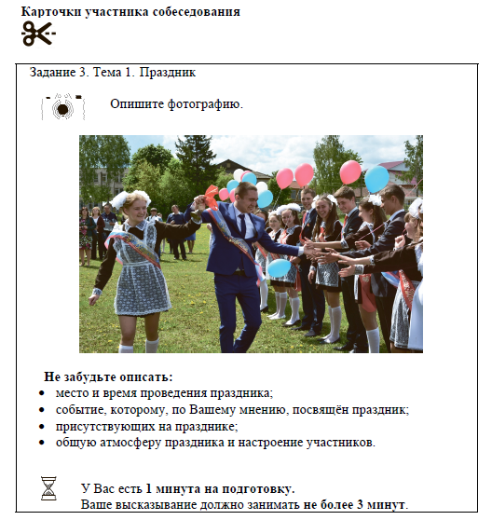
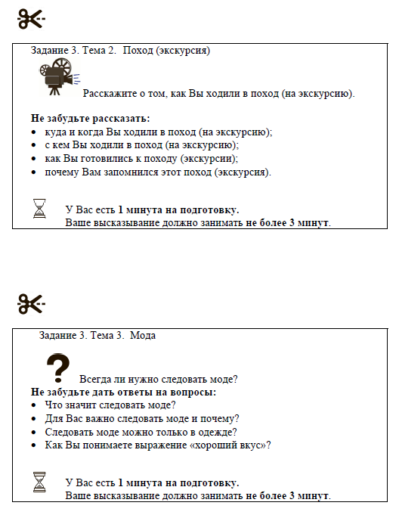
Задание 4. Диалог.
Во время беседы Вам будут предложены вопросы по выбранной Вами теме. Пожалуйста, давайте полные ответы на вопросы, заданные экзаменатором-собеседником.
